人员基本信息表
照  片 |  |  | 姓 名 |  |  |  |  |  |  | 贺礼青 |  |  |  |  |  |  | 性 别 |  |  |  |  | 女 |  |  |  |  | 民 族 |  |  |  | 汉族
 |  |  | 出 生 日 期 |  |  |  |  |  |  | 1996.02.28 |  |  |  |  |  |  | 参加工作时间 |  |  |  |  |  |  |  |  |  | 2017.07
 |  |  | 身份证号码 |  |  |  |  |  |  | 513425199602283427
 |  |  | 计算机考试级别（级别） |  |  |  |  |  |  | / |  |  |  |  |  |  | 外语考试级别（级别） |  |  |  |  |  |  |  |  |  | CET-4
年度考核情况  （2019-2021） |  |  |  | 继续教育学时（2008年后取得助理职称者即从取得当年度学起）
 |  |  |  | 专业科目（2013-2021） |  |  |  |  |  |  |  |  |  |  |  |  |  |  | 公共科目（2013-2021）
称职 | 称职 | 称职 |  |  |  |  |  |  |  |  |  |  |  |  |  |  |  |  |  |  |  |  |  |  |  | 30 |  | 30 |  | 30 |  | 30 | 35
专业技术职务情况
现任职务名 称 |  |  | 获职年月 |  |  |  |  | 聘任年月 |  |  |  |  |  |  |  |  |  | 现从事专业 |  |  |  |  |  |  |  |  | 拟评审专业
助理工程师 |  |  | 2018.06 |  |  |  |  | 2018.06 |  |  |  |  |  |  |  |  |  | 环境监测 |  |  |  |  |  |  |  |  | 环境监测
学历 |  |  | 毕 业（培训） 院 校 |  |  |  |  |  |  |  |  |  | 专 业 |  |  |  |  |  |  | 毕 业  时 间 |  |  |  |  | 学 位 |  |  |  | 学 制
最高学历 |  |  | 绵阳师范学院 |  |  |  |  |  |  |  |  |  | 应用化学 |  |  |  |  |  |  | 20217.06 |  |  |  |  | 学士学位 |  |  |  | 全日制
学  习  经  历 | 起止  时间 |  |  |  | 专业或主要内容 |  |  |  |  |  |  |  |  |  | 学 习 地 点 |  |  |  |  |  |  |  |  |  |  |  | 证 明 人
 | 2001.09~2007.06  2007.09~2010.06  2010.09~2013.06  2013.09~2017.06 |  |  |  | 小学  初中  高中  大学 |  |  |  |  |  |  |  |  |  | 会理县中厂小学  会理县黎溪中学  会理县实验中学  绵阳师范学院 |  |  |  |  |  |  |  |  |  |  |  | 谢玉巧  徐琴美  刘运霞  黄海霞
工  作  经  历 | 起止  时间 |  |  |  | 单 位 |  |  |  |  |  |  |  |  |  | 从事何专业技术工作 |  |  |  |  |  |  |  |  |  |  |  | 技 术 职 务
 | 2017.07~2022.06  2022.08~至今 |  |  |  | 四川明正检测技术有限公司  四川德福检测技术有限公司 |  |  |  |  |  |  |  |  |  | 环境检测、公共卫生检测、洁净区检测、消毒卫生检测等  环境检测，公共卫生检测 |  |  |  |  |  |  |  |  |  |  |  | 检测员、质量主管、质量经理、质量负责人、技术经理等  质量经理
培训或获奖情况 | 在四川明正检测技术有限公司任职期间，荣获“2017年度优秀员工”荣誉证书。  参加2021年四川省环境水质监测技术培训大会培训。  参加2021年全国实验室安全与建设及技术骨干交流大会。
任现职期间主要专业技术工作业绩
任职期间主要专业技术工作业绩如下：
- 从事检测员岗位工作期间，严格按照国家相关标准、技术规范以及实验室质量控制要求，做好每一份样品的检测分析实验，出具客观、准确、及时有效的检测结果，并详细记录实验过程，为公司的检验检测报告质量提供有效支撑，为社会各级各方提供优质的检测服务。
- 从事质量主管、质量经理、质量负责人岗位工作期间，严格按照《评审准则》，体系文件等要求，严格把控公司检测活动各个环节的质量，有效的保障了公司检测活动的有序性，保障了对社会各方出具的检测报告的客观真实有效性，包括体系文件的改版修订，检验检测报告的编制审核签字，员工宣贯学习培训，质量控制、质量监督、内审，管理评审，期间核查、量值溯源、能力验证等工作。积极接受社会的监督，包括组织参加市场监督管理局、生态环境厅（局）的监督检查，整改学习，有力的向社会树立了公司的良好形象。
- 从事技术部经理岗位工作期间，组织并带领公司技术团队完成检社会各方委托的检测服务，解决服务过程中的问题、难题，提高公司的技术服务能力，组织并参与了公司两次大规模的扩项工作，使公司的资质能力更强，经营规模更大，服务范围更广，从而更有力的为社会服务。

附件1：毕业证书
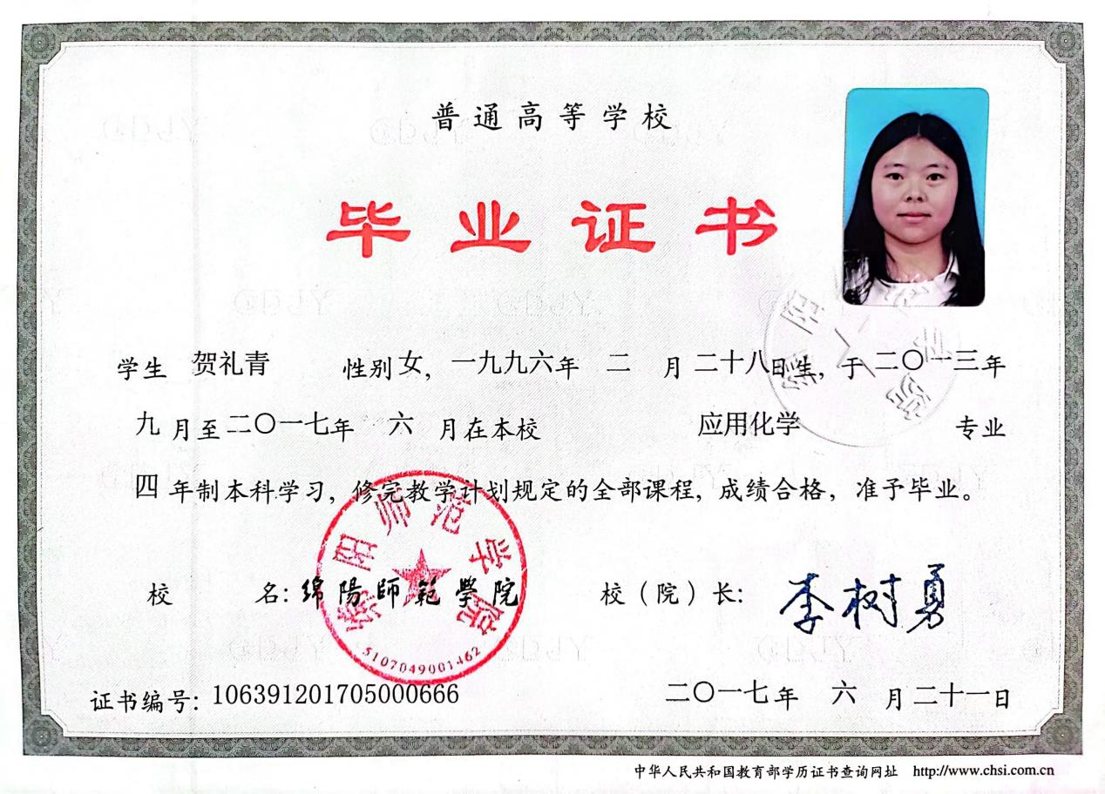
附件2：学位证书
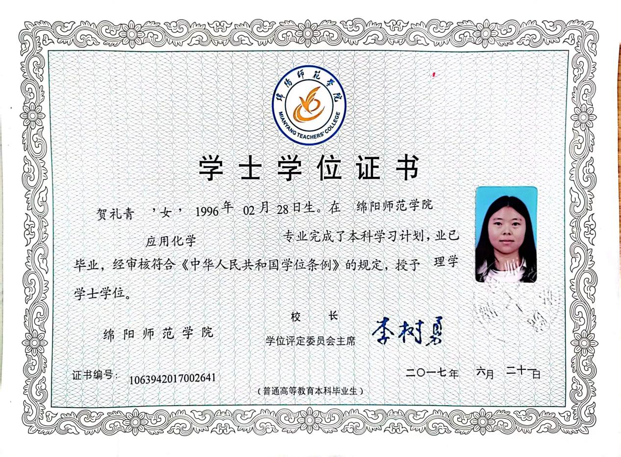

附件3：荣誉证书
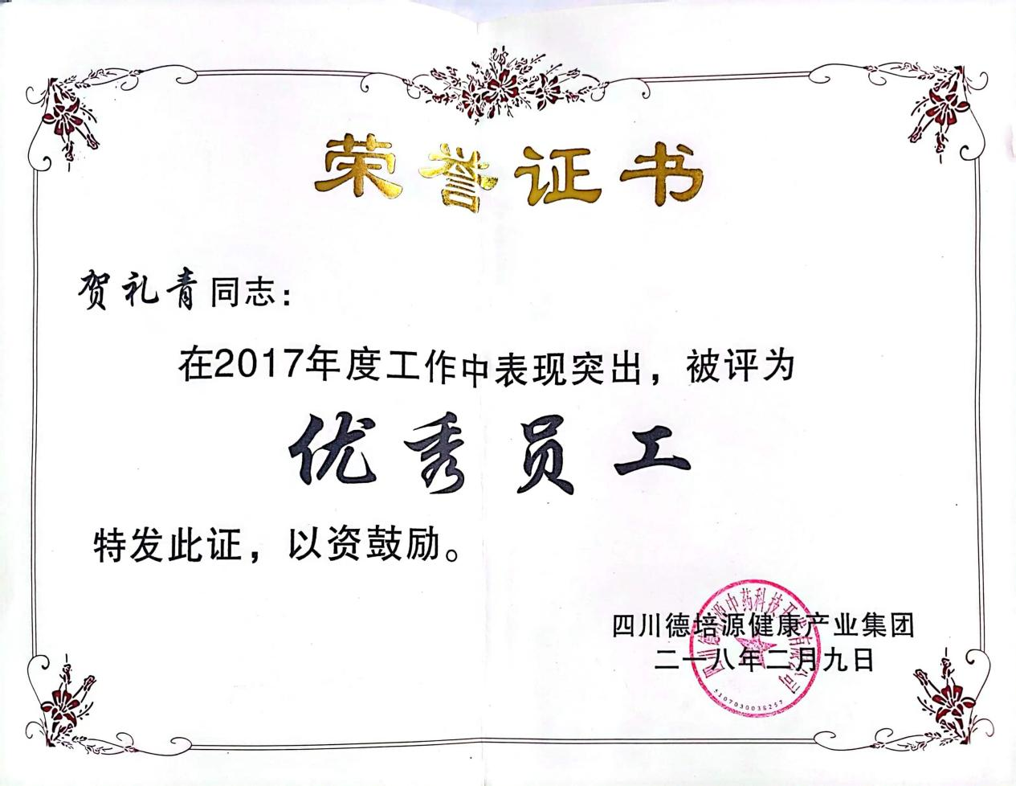
附件4：培训证书
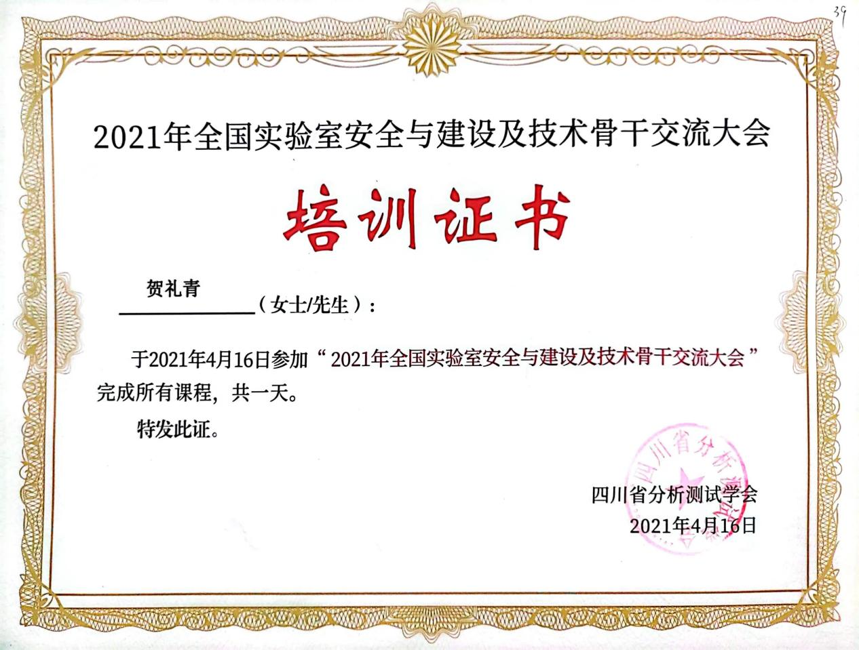
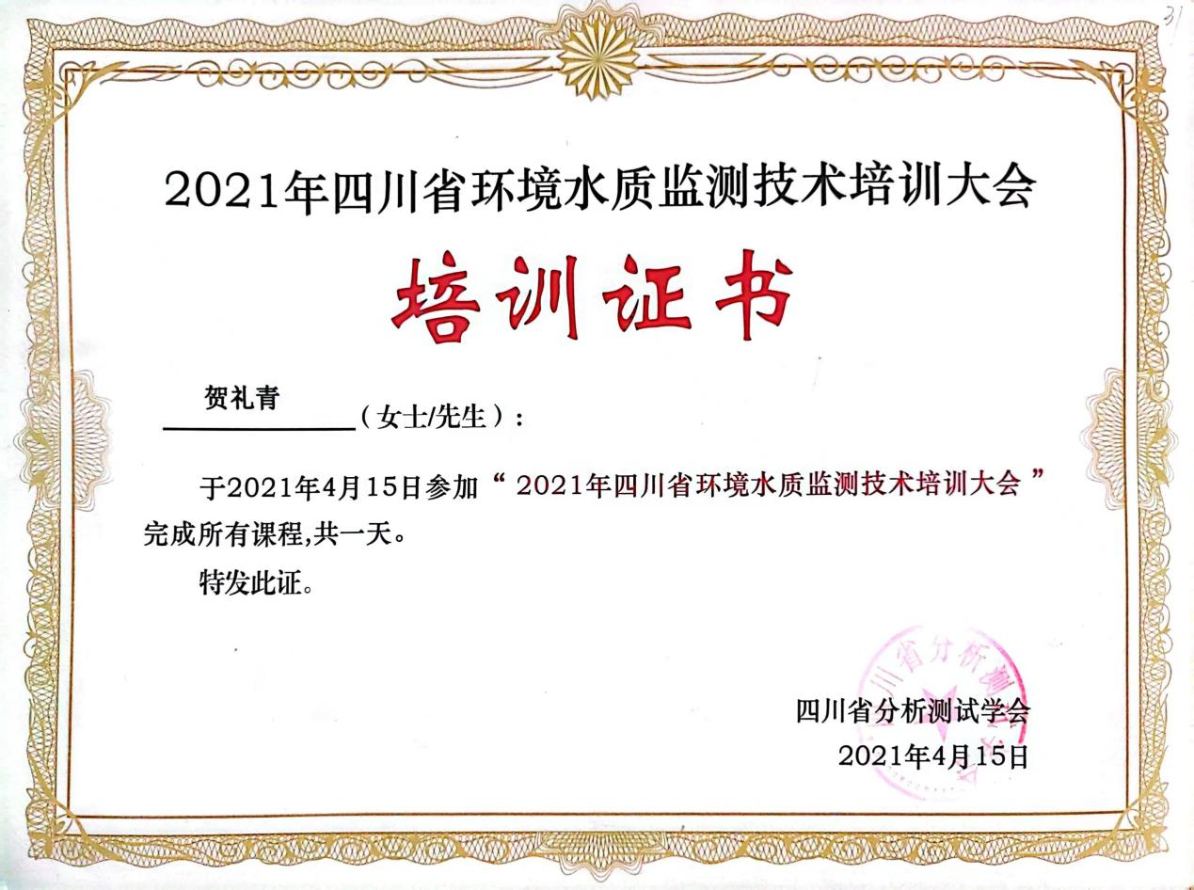
附件5：助理工程师证书
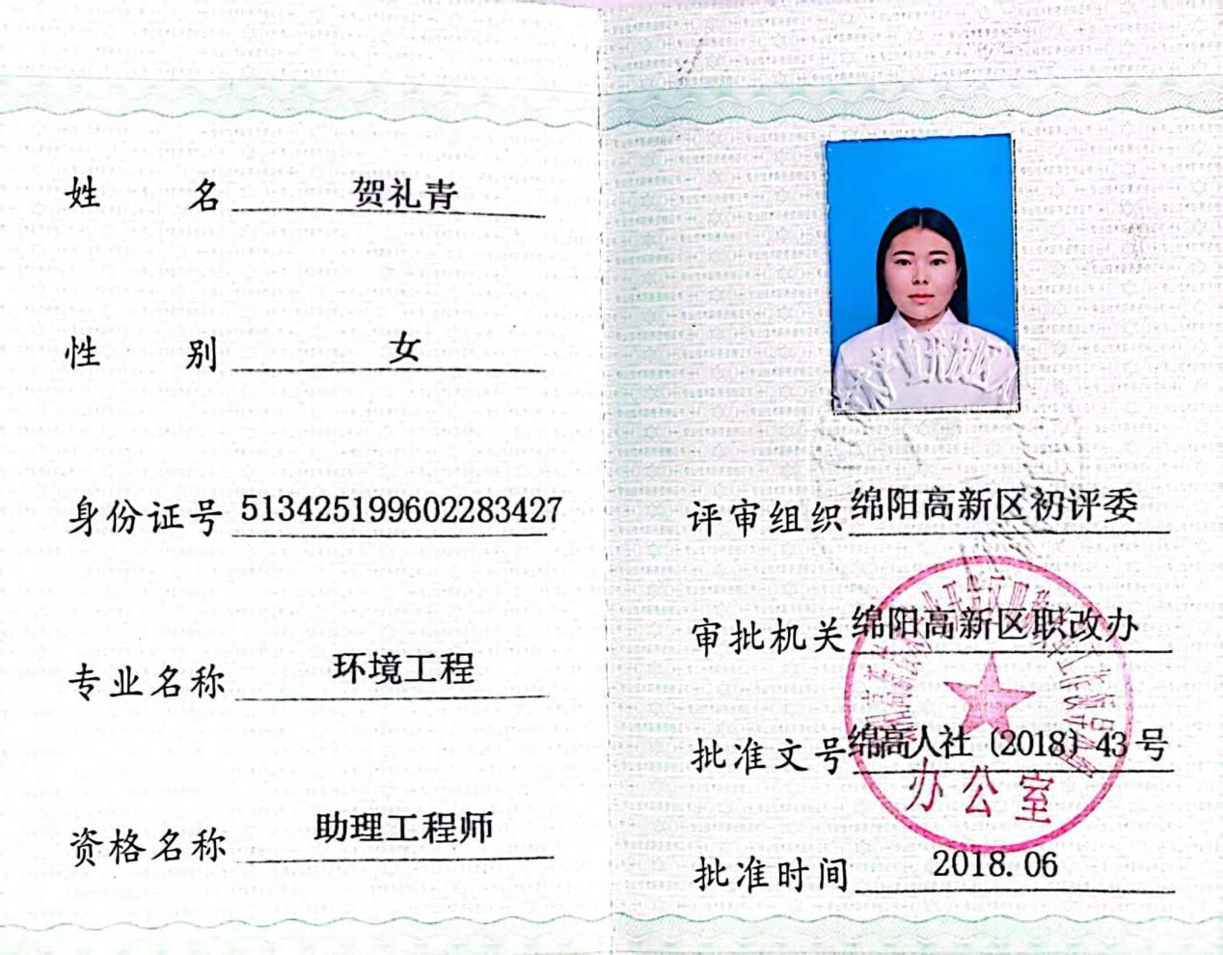

附件6：继续教育考核
